**武汉大学计算机学院**

**软件工程第一次迭代报告**

**开卷(juǎn)：课堂辅助教学系统**

专 业 名 称 ：计算机科学与技术

课 程 名 称 ：软件工程

团 队 名 称 ：啊对对队

指 导 教 师 ：马于涛

组 长：邓罗奥（2019302110455）

团队成员：陈昌忻（2019302100068）

黄之律（2019302120355）

王荷彬（2019302050089）

刘子睿（2018302120288）

二○二二年四月

**郑 重 声 明**

本团队呈交的设计报告，是在指导老师的指导下，独立进行实验工作所取得的成果，所有数据、图片资料真实可靠。尽我所知，除文中已经注明引用的内容外，本设计报告不包含他人享有著作权的内容。对本设计报告做出贡献的其他个人和集体，均已在文中以明确的方式标明。本设计报告的知识产权归属于培养单位。

团队成员签名： 日期：

1. **软件计划文档**
2. **系统概述**

就目前许多大学院校的教学资源而言，仅仅是课堂上的教学，已不能满足在校大学生的学习需求。学生渴望同科任老师在课后进行交流，解决课堂上和课后留下的问题，同时他们更迫切希望能够从每位老师身上获取更多的知识。另一方面，带着沉重的教案和作业本上下课，使得老师也有苦不能言的状况，引起了教秘和学生的关注。为了减轻老师肩膀上的负担，许多老师都要求学生上交电子版作业，并把作业上传到邮箱，通过网络来评改学生作业。可以考虑到，对于这些作业的整理以及统计学生作业上交的情况使老师们都费下很大劲。再者，突发事件的发生，使得老师要求调课，课室的更换等，必须及时通知到老师、学生双方。以上这些情况的种种，都会引起无论是老师还是学生的关注。

针对上述的这些问题，我们项目组开发了**开卷(juǎn)**：课堂辅助教学系统。通过该系统，老师可以方便地在该平台上对学生的作业进行批改，打分。从教秘的角度，他们可以作为系统管理员，把需要调课的老师以及需要更换教室的公告及时发布到该平台上，老师、学生通过在平台上都可以及时了解消息。再从学生的角度，他们可以通过该平台实现与老师交流，解决学习上的问题。从整体上看，通过该平台可以大大促进老师、学生和管理员三方的工作、学习效率。

1. **软件开发过程模型。**

|  |  |  |  |
| --- | --- | --- | --- |
| **软件生命周期** | **是否首先定义好所有的需求** | **是否有多个开发周期** | **是否有中间软件** |
| 敏捷型 | 是 | 是 | 否 |

1. **项目估算**
   1. 规模估算

简单模块：本地前端界面设计

中等模块：账号管理模块、注册审批模块、班级管理模块、数据分析模块

复杂模块：作业管理模块

* 1. 进度估算

例如：

|  |  |  |  |
| --- | --- | --- | --- |
| **阶段** | **开始日期** | **结束日期** | **工作日** |
| 软件计划 | 2022/03/24 | 2022/03/30 | 7 |
| 需求调研 | 2022/03/28 | 2022/03/30 | 3 |
| 需求分析 | 2022/03/28 | 2022/03/30 | 3 |
| 概要设计 | 2022/03/28 | 2022/03/30 | 3 |
| 详细设计 | 2022/03/28 | 2022/03/30 | 3 |
| 编码 | 2022/03/31 | 2022/05/04 | 35 |
| 测试 | 2022/05/05 | 2022/05/11 | 7 |
| 部署及验收 | 2022/05/05 | 2022/05/11 | 7 |
| **总计** | 2022/03/24 | 2022/05/11 | 49 |

* 1. 工作量估算

|  |  |  |
| --- | --- | --- |
| **阶段** | **阶段工作量占总工作量百分比** | **工作量（人.天）** |
| 软件计划 | 10% | 3 |
| 需求调研 | 7% | 2 |
| 需求分析 | 10% | 3 |
| 概要设计 | 10% | 3 |
| 详细设计 | 14% | 4 |
| 编码 | 28% | 8 |
| 测试 | 7% | 2 |
| 部署及验收 | 10% | 3 |
| **总计** | 100% | 28 |

* 1. 成本估算

人力成本、设备成本、购买付费软件成本、设备损耗等。

1. **人力资源安排**

|  |  |
| --- | --- |
| **阶段** | **成员** |
| 软件计划 | 邓罗奥、陈昌忻 |
| 需求调研 | 王荷彬 |
| 需求分析 | 邓罗奥、黄之律、刘子睿、陈昌忻 |
| 概要设计 | 陈昌忻 |
| 详细设计 | 陈昌忻 |
| 编码 | 全体成员 |
| 测试 | 全体成员 |
| 部署及验收 | 全体成员 |

1. **开发环境：**

硬件环境

|  |  |  |  |
| --- | --- | --- | --- |
| **设备名称** | **用途** | **配置信息** | **备注** |
| Windows系列PC | 提供开发的硬件平台 | 安装有MySQL和Java | 无 |

软件环境

|  |  |  |  |  |
| --- | --- | --- | --- | --- |
| **软件名称** | **软件类别** | **版本号** | **补丁程序** | **备注** |
| Intellij IDEA | 开发工具 | 专业班  2021.3.3 | Maven  3.6.3 | 后端开发 |
| Mysql Workbench | 数据库系统 | 8.0CE | 无 | 数据库 |

1. **测试环境：**

硬件环境

|  |  |  |  |
| --- | --- | --- | --- |
| **设备名称** | **用途** | **配置信息** | **备注** |
| Windows系列PC | 提供开发的硬件平台 | 安装有MySQL和Java | 无 |

软件环境

|  |  |  |  |  |
| --- | --- | --- | --- | --- |
| **软件名称** | **软件类别** | **版本号** | **补丁程序** | **备注** |
| Intellij IDEA | 开发工具 | 专业班  2021.3.3 | Maven  3.6.3 | 后端开发 |
| Mysql Workbench | 数据库系统 | 8.0CE | 无 | 数据库 |

1. **风险估计和控制**

|  |  |
| --- | --- |
| **风险描述** | **降低风险策略** |
| 开发工具License到期 | 购买License或使用破解版 |

1. **测试计划**

| **测试** | **测试类型** | **负责人及成员** | **时间** |
| --- | --- | --- | --- |
| 1 | 单元 | 邓罗奥 | 2022.5.5 - 2022.5.11 |
| 2 | 集成 | 邓罗奥 | 2022.5.5 - 2022.5.11 |
| 3 | 系统 | 邓罗奥 | 2022.5.5 - 2022.5.11 |
| 4 | 验收 | 邓罗奥 | 2022.5.5 - 2022.5.11 |

1. **评审计划**

|  |  |  |  |
| --- | --- | --- | --- |
| **评审活动名称** | **评审对象** | **评审人员** | **评审活动时间** |
| 第一次迭代汇报 | 项目开题文档、需求规约 | 邓罗奥、陈昌忻 | 2022.3.30 |
| 第二次迭代汇报 | 项目进程汇报、问题反馈和项目特色介绍 | 邓罗奥 | 2022.4.27 |
| 第三次迭代汇报 | 最终汇报 | 邓罗奥 | 2022.5.11 |

1. **质量保证计划**

|  |  |  |  |  |
| --- | --- | --- | --- | --- |
| 项目QA人员组成： | | | | |
| QA活动安排 | | | | |
| QA任务 | 计划日期 | 活动形式 | QA人员 | 项目组参与成员 |
| 需求分析评审、设计评审 | 4.10 | 检查小组协作文档 | 全体成员 | 邓罗奥、陈昌忻 |
| 第一个迭代周期项目完成情况检查 | 4.10 | 检查基本功能实现情况 | 全体成员 | 全体成员 |
| 第二个迭代周期项目完成情况检查 | 4.27 | 检查项目前端页面和后端完善情况 | 全体成员 | 全体成员 |
| 第三个迭代周期项目完成情况检查 | 5.11 | 进行项目测试 | 全体成员 | 全体成员 |

1. **需求分析**
2. **系统概述**

就目前许多大学院校的教学资源而言，仅仅是课堂上的教学，已不能满足在校大学生的学习需求。学生渴望同科任老师在课后进行交流，解决课堂上和课后留下的问题，同时他们更迫切希望能够从每位老师身上获取更多的知识。另一方面，带着沉重的教案和作业本上下课，使得老师也有苦不能言的状况，引起了教秘和学生的关注。为了减轻老师肩膀上的负担，许多老师都要求学生上交电子版作业，并把作业上传到邮箱，通过网络来评改学生作业。可以考虑到，对于这些作业的整理以及统计学生作业上交的情况使老师们都费下很大劲。再者，突发事件的发生，使得老师要求调课，课室的更换等，必须及时通知到老师、学生双方。以上这些情况的种种，都会引起无论是老师还是学生的关注。

针对上述的这些问题，我们项目组开发了开卷(juǎn)：课堂辅助教学系统。通过该系统，老师可以方便地在该平台上对学生的作业进行批改，打分。从教秘的角度，他们可以作为系统管理员，把需要调课的老师以及需要更换教室的公告及时发布到该平台上，老师、学生通过在平台上都可以及时了解消息。再从学生的角度，他们可以通过该平台实现与老师交流，解决学习上的问题。从整体上看，通过该平台可以大大促进老师、学生和管理员三方的工作、学习效率。

1. **需求概述**

**目标**

* 帮助老师更好的解决上课和教学时面临的许多基本问题，比如作业批改和考勤。以及更便于老师对参与课程学生的管理和了解。
* 帮助上课的同学更好的完成学习任务，比如提交作业、签到。
* 帮助学校减轻考勤和学生课程管理方面的压力。
* 在特殊时期，无法进行线下授课时，可以用于支撑日常的教学生活。

**运行环境**

硬件环境：无明确要求

支持环境：系统无明确要求，浏览器，vue运行环境，JRE，Maven

**用户的特点**

用户涉及的角色主要有管理员、教师、学生三种，起需要实现的功能各不相同。

1. 管理员部分需实现如下功能：

* 管理员登录功能：根据权限进入管理员相应的页面的功能。
* 管理员发布、管理公告（查看、修改、删除）的功能。
* 管理员设置院系、班级、课程、任课教师，同样具有查看、修改、删除的功能。
* 管理员管理教师和学生账户个人资料的功能。

1. 教师部分需实现如下功能：

* 教师登录功能：根据权限进入教师相应的页面的功能。
* 教师发布公告、管理公告（查看、修改、删除）的功能。
* 教师修改个人资料的功能。
* 教师查看学生名单的功能。
* 教师在线布置、批改作业的功能。
* 教师网上答疑功能。

1. 学生部分需实现如下功能：

* 学生登录功能：根据权限进入学生相应的页面的功能。
* 学生查看、搜索公告的功能。
* 学生修改个人资料的功能。
* 学生查看、下载老师的作业题目，上传作业（说明作业格式），查看老师对作业的批改情况功能。
* 学生在网上对老师提出疑问并能查看以忘对老师提出的疑问的功能。

**关键点**

1. 关键功能

* 登录注册的身份验证
* 针对不同身份的账号管理
* 包括发布、下载、提交、批改等功能的作业管理
* 对学习情况进行数据分析

1. 关键技术

前端：Vue

后端：SpringBoot + Mybatis + Springmvc + JPA

数据库：MySQL

1. 关键算法

身份验证处理

文件上传下载处理

1. **运行环境**

软件环境

|  |  |  |
| --- | --- | --- |
|  | **名称** | **版本** |
| 操作系统 | Windows | Win10及以上 |
| 数据库平台 | Mysql Workbench | 8 |
| 前端软件 |  |  |
| 后端软件 | Intellij IDEA |  |

硬件环境

|  |  |  |
| --- | --- | --- |
| **服务器** | **最低配置** | **推荐配置** |
| 应用服务器 | Microsoft IIS | 可直接使用 |
| 数据库服务器 | MySQL | 非只读为主的业务应用场景 |

1. **需求规定**

**软件系统总体功能结构**

软件总体功能根据使用者的不用，分为学生、教师、管理员三部分。

其中，学生可以使用班级系统，进行提交作业、反馈作业操作；使用讨论系统，进行发布问题和回答问题操作；使用数据分析系统，查看自己的上课情况、作业提交情况和老师打出的分数。

老师可以使用班级系统，进行管理班级、发布作业、批改作业操作；使用讨论系统，进行发布问题和回答问题操作；使用数据分析系统，分析学生上课情况、作业提交情况，并自动为学生平时成绩打分。

管理员可使用后台管理系统，进行公告管理、账号管理、班级管理、作业管理、讨论管理等操作。

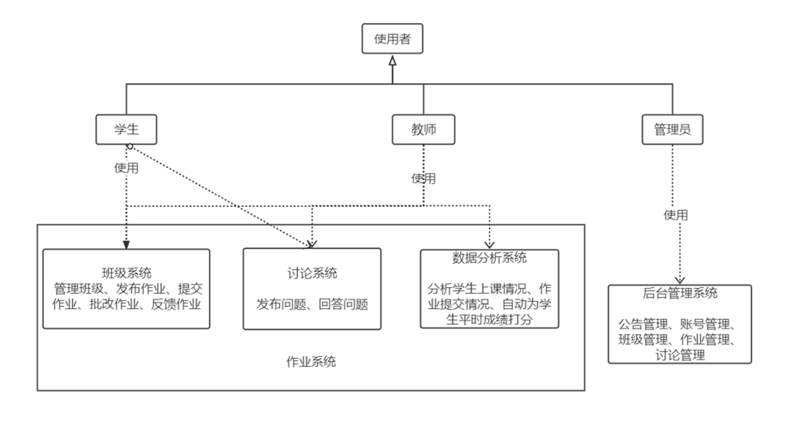

**功能需求**

1. 系统总用例图

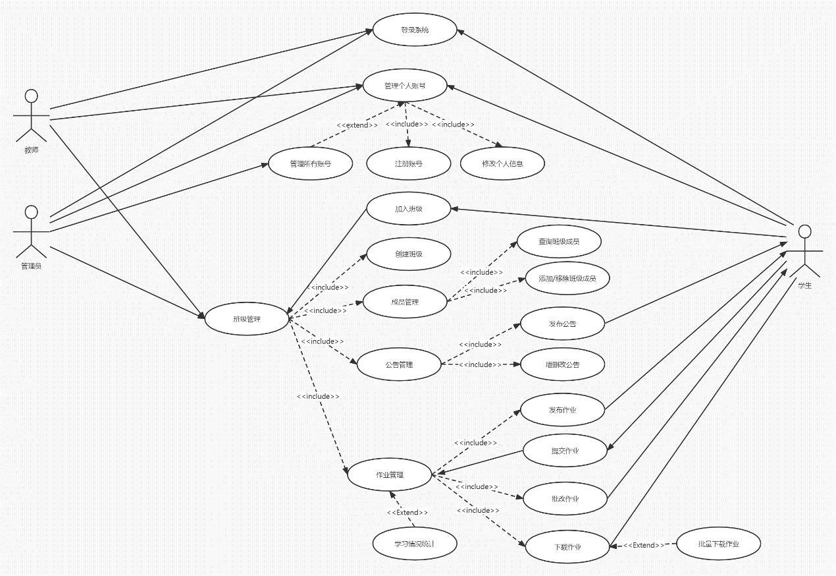

1. 功能描述

【用户登录/注册】

* 若用户未在系统中注册，需填写用户名、密码和账号类型（教师、学生）注册新账号。
* 用户根据用户名密码登陆软件，三次密码输入错误自动退出系统。
* 根据账号类型（教师/学生）不同自动切换功能。
* 账户中包含一个账户名为 **Admin**，密码为 **Admin** 的账号，该账号作为管理员账号；
* 若新用户在注册时输入用户名为Admin，系统会显示该账号已被注册，并提示用户重新输入用户名。

【班级管理】

* 通过教师客户端，可完成创建班级、成员管理、公告管理、作业管理等操作；通过成员管理功能，可以查询、添加和移除班级成员；通过公告管理功能，可以发布新公告和修改已发布公告。
* 通过学生客户端，可对当前账号进行加入班级操作。
* 通过管理员客户端，可完成创建班级、成员管理、公告管理、作业管理等操作，也可对班级成员做出查询、添加和移除等功能。

【作业管理】

* 作业管理功能包括发布作业、下载作业、提交作业、批改作业、学习情况统计等功能模块。
* 通过教师客户端，可完成发布作业、批改作业和下载作业等操作，其中下载作业可根据需要设置成批量下载模式。
* 通过学生客户端，可完成提交作业功能。

【数据分析】

* 对学生的上课情况、作业提交情况进行分析
* 对分析的数据提供展示
* 对学生的平时分成绩做出自动评分

【后台管理】

* 集中处理/导出各用户账号信息
* 批量管理各班级的成员信息
* 批量处理/导出作业信息
* 对公告内容进行发布或修改

**非功能性需求**

（1）性能需求

* 系统容量
  + 支持大量用户，支持GB级数据。
  + 数据库表行数不超过10万行，数据库最大容量不超过10GB，磁盘空间至少需要4G以上。
* 资源利用率
  + CPU占用率 <= 50%
  + 内存占用率 <= 50%

（2）可靠性需求

* 对输入有提示，数据有检查，防止数据异常。
* 系统健壮性强，应该能处理系统运行过程中出现的各种异常情况，如：人为操作错误、输入非法数据、硬件设备失败等，系统应该能正确的处理，恰当的回避。
* 因软件系统的失效而造成不能完成业务的概率要小于5‰。
* 要求系统7x24小时运行，全年持续运行故障停运时间累计不能超过10小时。
* 系统缺陷率每1,000小时最多发生1次故障。

（3）安全性需求

* 严格权限访问控制，用户在经过身份认证后，只能访问其权限范围内的数据，只能进行其权限范围内的操作。
* 不同的用户具有不同的身份和权限，需要在用户身份真实可信的前提下，提供可信的授权管理服务，保护数据不被非法/越权访问和篡改，要确保数据的机密性和完整性。
* 提供运行日志管理及安全审计功能，可追踪系统的历史使用情况。
* 能经受来自互联网的一般性恶意攻击。如病毒（包括木马）攻击、口令猜测攻击、黑客入侵等。
* 至少99%的攻击需要在10秒内检测到。

（4）数据保密需求

网络传递数据应经过加密。需要保证数据在采集、传输和处理过程中不被偷窥、窃取、篡改。业务数据需要在存储时进行加密，确保不可破解。